
7 класс
Обществознание
Урок 5
Ребята, доброе утро!!!
Тема: Нормы и принципы морали. Добро и зло.
Цель:
рассмотреть содержание понятий «мораль» и «нравственность», расширить, систематизировать и углубить знания; обосновать значение морали в обществе, а также сформировать образ высоконравственного человека.

- Ребята, мне хотелось бы начать сегодняшний урок с хорошо известной притчи “Яма”. Послушайте её внимательно. (Учитель читает)
Притча “Яма”
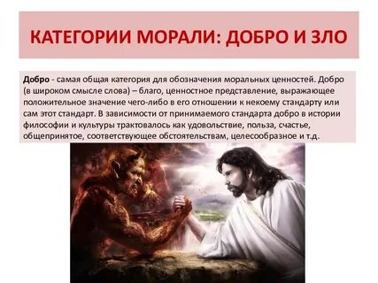
“Однажды пастух обидел одного человека, а тот затаил на него злобу и решил отомстить ему. Он знал, что обидчик пасет животных в определенном месте, где почти никто не ходит, и решил воспользоваться этим: выкопать глубокую яму, чтобы пастух упал в нее. Поздней ночью человек начал копать. Когда он копал, то представлял себе, как его обидчик попадает в яму и, может быть, что-нибудь себе сл омает, или умрет в ней, не имея возможности вылезти оттуда. Или, по крайней мере, в яму упадет его корова, овца или, на худой конец, коза. Долго и упорно он копал, мечтая о мести, не замечая, как яма становилась все глубже и глубже. Но вот забрезжил рассвет, и он очнулся от своих мыслей. Каково же было его отчаяние, когда он увидел, что за это время выкопал такую глубокую яму, что сам не сможет вылезти из нее”.
- Какое отношение она имеет к сегодняшнему уроку?
-Какими качествами должен обладать человек , чтобы совершать добрые дела?
- Что такое МОРАЛЬ?
-Какое определение дадите понятию «НРАВСТВЕННОСТЬ»?

Задание 1 Материал для изучения
В процессе своей жизнедеятельности люди постоянно взаимодействуют друг с другом.
Практически ежедневно мы стоим перед выбором - протянуть руку помощи своему другу или сделать вид, что это тебя не касается, навредить человеку, или простить его. Чтобы понять, какой выбор нужно сделать, мы опираемся на два регулятора: мораль и нравственность. Они указывают как нам себя вести. Какие ассоциации у вас возникают при слове “мораль”? Пусть каждый подумает о собственном понимании морали и попробует найти ключевые термины, характеризующие это чувство (хорошее, доброе, правильное).
Мораль - нравственные правила поведения, основанные на представлениях людей о хорошем и плохом, о добре и зле, о справедливости, долге, чести и совести . Нравственная культура-это часть духовной культуры человека.
Человечество всегда искало и продолжает искать способы правильного выбора и обоснования поступка. Одним из таких способов и является «Золотое правило нравственности» Его стали называть так в 13 веке. Это правило как способ управления поведением встречается во множестве формулировок.

Задание 2 Смотри видео по теме по ссылке https://yandex.ru/video/preview/10742429586291431373
Домашнее задание Прочитать параграф 2, найти поговорки, пословицы, высказывания по теме. Или напишите эссе на тему : «Не причиняй зла никому и делай добро всем людям хотя бы потому, что это люди».

